保密类别 学 号 20170401120

武汉晴川学院

毕 业 论 文（设 计）

基于C++公司员工管理系统

学 院 计算机学院
专 业 计算机科学与技术
学 生 肖澳笛
指导教师 段巧灵

2021年5月21日
BACHELOR’S DEGREE THESIS OF WUHAN QINGCHUAN UNIVERSITY

Translation of the Automobile Trademark from the Perspective of Differences
Between Chinese and Western Culture

Candidate：Xiao Aodi
Supervisor：Duan Qiaoling

May.21st, 2021

武汉晴川学院本科毕业论文（设计）
原创性声明

本人郑重声明：
1．所呈交的毕业论文（设计），是本人在导师的指导下，独立进行研究工作所取得的成果。
2．除文中已经注明引用的内容外，本论文（设计）不含任何其他个人或集体已经发表或撰写过的作品或成果。
3．对本论文（设计）的研究做出重要贡献的个人和集体，均已在论文（设计）中以明确方式标明。

本声明的法律结果由本人承担。

论文作者签名： 肖澳笛
年 月 日
摘 要

随着时代的快速进步，互联网技术日新月异的发展，信息化技术快速的崛起，推动了经济的进步，经济形态发生了翻天覆地的变化，转变为以信息化技术为主的新经济形态，网络技术的发展给信息时代的人们带来了很大的方便。企业的管理层也深深意识到员工信息的管理显得十分的重要，以前管理大多为手工管理，效率低、易出错、手续繁琐，而且耗费大量的人力，物力，财力。他们希望有一个适合自己的管理系统，能够实现员工信息管理，部门管理，请假管理，考勤管理等功能。通过此系统，管理者可以对员工的信息做出及时的修改，通过电脑的数字化管理，方便的管理员工信息，这样可以提高工作效率，解放管理员的双手，也使得管理员工信息所需的各项信息能方便快速进行录入，查询和更新，对相应关键数据也能够方便的统计结果。
大多数企业需要设计一个高效的企业员工信息管理系统以帮助企业对员工进行更好、更快的管理，加强上级与下级之间的联系，达到提高企业工作效率的目的。员工信息管理系统设计的主要目的是对企业员工的信息进行集中管理，方便对员工的信息进行及时的更新，上级的命令能够准确、高效的传达下去，方便企业建立一个高效的、准确的公司员工管理系统。

关键词：信息化；新经济；数字化管理；公司员工管理系统

ABSTRACT
With the rapid progress of the times, the rapid development of Internet technology and the rapid rise of information technology, the economic progress has been promoted. The economic form has undergone earth shaking changes and has been transformed into a new economic form dominated by information technology. The development of network technology has brought great convenience to people in the information age. The management of the enterprise is also deeply aware of the importance of employee information management. In the past, most of the management was manual management, which was inefficient, error prone, cumbersome procedures, and consumed a lot of human, material and financial resources. They hope to have a suitable management system, which can realize the functions of employee information management, department management, leave management, attendance management and so on. Through this system, managers can make timely changes to the information of employees, through the digital management of the computer, convenient management of employee information, which can improve work efficiency, liberate the hands of administrators, and also make the information needed for the management of employee information can be easily and quickly entered, queried and updated, and the corresponding key data can also be convenient for statistical results.
Most enterprises need to design an efficient enterprise employee information management system to help enterprises manage employees better and faster, strengthen the relationship between superior and subordinate, and achieve the purpose of improving enterprise efficiency. The main purpose of employee information management system design is to centralize the management of enterprise employees' information, to facilitate the timely update of employees' information, and to convey the superior's orders accurately and efficiently, so as to facilitate the enterprise to establish an efficient and accurate employee management system

Keywords: Informatization; new economy; digital management; company staff management system
目 录
1 课程…………………………………………………………………………………………1
1.1 研究背景 …………………………………………………………………………1
1.2□ 图像处理领域的研究现状………………………………………………………2
1.3□ 本选题的研究内容 ………………………………………………………………3
1.3.1 Altera MegaCore管理和使用……………………………………………5
3□关于海量图像无级缩放………………………………………………………… 35
3.1□概述……………………………………………………………………………… 35
3.2□无级缩放算法原理………………………………………………………………37
3.3□无级缩放算法的PC模拟………………………………………………………39
……
……
……
4□结论 ………………………………………………………………………………………57
参考文献 …………………………………………………………………………………… 59
附录 …………………………………………………………………………………………… 62

(目录为自动生成，章标题、参考文献及附录黑体4号，其他内容为宋体小4号，1.5倍行距，各章节题序中的阿拉伯数字和标题中的英文用相应字号的Times New Noman体)
- 课程简介
  - 设计背景
在当今社会中公司已经成为了为国家经济不可或缺的一部分，或大或小的公司共同构成了我国的经济体，然而随着公司的蓬勃发展，公司规模的不断扩大，公司员工也相继增多，从而导致了公司对员工管理难度变大，每年在人员管理的投入的成本也相继增加，员工方面各种各样的问题也随之增多。当公司的规模比较小的时候，落后的纸质化管理方式也能够完成对员工信息与事务的管理，但是随着公司规模越来越大，人员和事务的增多，这种方法就会显出非常多弊端，例如：耗费了大量人力和资金、纸质文档储存的难度大、查找资料效率低、工作时的出错率也会还很高，显然在耗费了大量人力资本的前挺下但是其工作效率却显得不为人意，从中我们可以看出这种方式已经跟不上时代的潮流了，满足不了公司的需求了。所以我们需要去开发一款科学合理的、方便公司使用的员工管理系统显得尤为重要。
  - 研究内容
为了改善传统的公司管理的低效率和低保密性，高效率的公司员工管理系统有着传统公司管理无法比拟的优点。比如说：信息查找起来十分迅速准确、可存储数据量大、安全保密性能好、成本相对低等它方便了企业的管理，提高了员工的办事效率，设计并实现一个公司员工系统。通过该系统可以很快速的为员工建立在公司的电子档案，便于员工修改、保存和查看个人的信息；公司的员工管理员还可以实现对部门员工的个人信息管理、部门管理、薪资管理、出勤管理以及公司的公告管理等操作；该系统可以有效提升公司员工管理的效率，安全并且稳定运行，从而增加企业的市场占有率和总体竞争力，让企业在经济全球化竞争中处于优势地位十分有帮助。并且运用信息技术将庞大的数据运用到企业的各项工作中，是企业面对当今的新经济形态挑战强而有力的应对手段
  - 研究现状
目前我国的企业普遍存在以下几点方面的问题:企业的管理理念和管理方式差,缺乏判断力;有关公司信息管理经验和知识的严重缺乏;公司员工效率低,导致生产率难以提高;缺少对公司整体的掌控能力和科学逻辑管理能力。国外的员工信息管理系统拥有充足大量的资金、丰富的开发经验和用户习惯的养成;由于国外公司的发展远远早于国内,其具有先进的技术理念和技术力量;国外一些跨国公司在很早以前投入大量资金开发员工信息管理系统,国外的员工信息管理系统是一个综合的系统，包括对于制度决策的支持，对于公司各类信息的管理等，对于公司的人事流动和调动公司
随着国外先进的员工信息管理理念的传入和国内人才对于国外先进经验的吸收和创新，我国的员工信息管理的时间水平与理论能力都有了重大的变化。然而在我国的技术开发人员不断学习进步的同时，一系列的问题仍然难以解决，例如对于开发系统的专利保护等。而且存在员工信息管理系统由企业的上级开发,在下级单位重复使用的情况，这在一定程度上可以节约资金，但是缺乏个性的员工信息管理系统会使企业的管理出现各种各样的问题,不能使公司人力资源最大化使用。
  - 本文工作
本文主要介绍了一个基于C++语言公司员工管理系统的设计开发的流程，当前系统主要以当前较流行的跨平台的C++图形用户界面应用程序框架Qt为基础，应用Mysql数据库、VS2017集成环境和C/C++等语言开发工具设计一个公司员工管理系统的桌面应用软件。
  - 本文组织
本文由六部分组成。第一部分主要介绍了本课程的简介，简要的介绍了其发展背景，研究的现状.第二部分主要介绍了该系统使用到的基本理论和技术背景，还介绍了一下开发过程中使用的一些开发软件。第三部分具体分析了可行性研究，需求分析。第四部分是系统的设计部分，主要讲了概要设计，详细设计和数据库设计。第五部分是关于成果及其测试。第六部分是讲了有待改进的地方的总结
- 理论概述与技术背景简介
  - 基于Qt框架的开发应用
    - Qt框架的简介
首先Qt是一个跨平台的C++图形用户界面应用程序框架。它为应用程序开发者提供建立艺术级图形界面所需的所有功能。它是完全面向对象的，很容易扩展，并且允许真正的组件编程。Qt 具有跨平台性，支持的操作系统有很多，例如通用操作系统 Windows、Linux、Unix，智能手机系统 Android、iOS、WinPhone， 嵌入式系统 QNX、VxWorks 等等。Qt 虽然经常被当做一个 GUI 库，用来开发图形界面应用程序，但这并不是 Qt 的全部；Qt 除了可以绘制漂亮的界面（包括控件、布局、交互），还包含很多其它功能，比如多线程、访问数据库、图像处理、音频视频处理、网络通信、文件操作等。大部分应用程序都可以使用 Qt 实现，除了与计算机底层结合特别紧密的，例如驱动开发，它直接使用硬件提供的编程接口，而不能使用操作系统自带的函数库。
    - Qt框架的开发步骤
我们在运用Qt Designer快速开发工具，可以对公司员工管理的界面进行一个快速的布局，在可视化的界面下进行开发具有快速、便捷等优点，方便我们对各个模块进行页面的布局管理，进行界面框架的搭建，之后在良好的界面下进行各个模块之间的业务逻辑处理。
    - Qt应用的配置流程
配置的具体流程如下：
1、在官网下载安装qt-creator-opensource-windows-x86-4.11.1.exe，一步一步进行安装，
2、打开qtcreator->工具->选项->构建和运行->qt版本，选择自己安装的qt路径：F:\QT\qt4.11.1\bin\qmake.exe
3、工具->选项->构建和运行->构建套件->编译器，然后选择mingw64
4、添加编译器路径F:\QT\ qt4.11.1\mingw32\bin\gcc.exe
5、之后再安装调制器方法与编译器安装一致，这样就配置好了。
    - 程序处理流程
公司员工管理系统的程序主体由 QApplication app(argc,argv)开始，按顺序初始化程序，在 return app.exec();处进入消息循环app.exec()函数监听事件，有event()函数分发事件。
  - 基于Mysql的数据库简介
MySQL数据库是一种关系型数据库管理系统，是一种开源软件由瑞典MySQL AB公司开发，08年1月16日被Sun公司收购，09年Sun公司又被Oracle公司收购。由于其体积小、速度快、总体拥有成本低，尤其是开放源码这一特点，所以对于我们的员工管理系统选择了MySQL作为系统的数据库。MySQL属于轻量级数据库，我们选择MySQL数据库主要从以下方面考虑：
1、成本：MySQL是免费的，并且它的技术支持也很便宜；
2、速度：MySQL胜过它的大多数竟争对手功能；
3、MySQL提供了我们员工管理系统所需要的所有功能；
4、可移植：MySQL可以在绝大多数的操作系统中运行，易于使用和管理。
  - C/S结构
由于我们想开发出一个桌面应用软件，对整个系统我们想做到用户端的界面和操作可以很丰富，响应速度快，安全性能高。总上考虑对于系统结构的设计我们采用了C/S模型，总体共分为两层，第一层是用户表示层，这一层我们将进行用户界面的显示以及业务逻辑的处理，第二层是数据库层，在这一层我们只进行系统数据的curd操作。
  - 基于辅助软件VS 2017集成开发环境的系统开发
Visual Studio 2017（简称VS2017）是美国微软公司的开发工具包系列产品，功能完备的 IDE，可用于编码、调试、测试和部署到任何平台。VS2017是一个基本完整的开发工具集，它包括了整个软件生命周期中所需要的大部分工具， Visual Studio 2017是一套基于组件的软件开发工具和其他技术，可用于构建功能强大、性能出众的应用程序，我们选用它进行开发主要原因如下：
1、快速编写代码，支持最新C++标准，增强IDE，切实提高程序开发效率
2、方便对程序松调试和诊断，具有debug和release编译代码。
3、具有软件测试功能及工具，为软件质量严格把关。

- 公司员工管理系统功能概述及总体设计
我们对公司员工管理系统的业务流程，组织层次进行初步分析调查之后，明确需求分析的目的、系统开发的目标和用户的信息需求，通过具体的业务流程图来描述公司员工管理系统业务的全过程，用以明确系统应具有的功能。业务流程图是在对员工管理的全部过程和系统后台管理维护流程进行调查、分析的基础上得到的，其调查的内容紧紧围绕系统的所有功能、目标而展开。调查结果利用图形化工具进行描述，并以规范说明。
  - 系统的需求分析
清单所列的系统功能，用户和管理员的登录，管理员对管理员管理、员工管理、薪资管理、出勤管理、请假管理、公告管理六大模块进行管理操作，由于系统的数据流图比较大，所以采用分层的形式给出，顶层数据流图主要有用户和管理员两个实体，列举了员工管理系统的部分功能。时间性能对于系统也十分重要，系统分析由于用户大多数操作仅仅是对少量的数据库数据进行操作，所以要求系统响应客户时间不能超过1秒。软件开发的需求分析是软件开发的第二步，在初步调查后，要对即将开发的系统和软件进行需求分析，以确定开发过程方向，难度和可能性。需求分析包括三个方面，分别是系统问题需求分析、经济需求分析和技术 需求分析。对于信息系统，可以从系统问题入手，一步步解决出现的不同的问题，员工管理系统的需求分析如下详细陈述：
    - 系统问题需求分析
首先公司员工管理系统，是公司用来提高办公效率的重要工具，在当今时代非常受各大公司的重视，一个高效准确的公司员工管理系统，可以大大减轻人力资源管理工作者的劳动强度，提高企业生产力和竞争力。一个安全稳定的公司员工管理系统，可以减少数据出错带来的额外工作，甚至降低出现纠纷的可能性。所以，一个好的员工管理系统，必须是高效准确安全而稳定的，那样的系统是人力资源管理和薪酬管理的一个客观要求。
    - 经济需求分析
随着社会的快速发展，公司员工的管理显得非常重要。我们利用一定的资源进行设计出一个公司员工管理系统，该系统页面简洁优美，系统安全可靠，对公司员工所有人的信息进行一个统计存储，快速的查找，能满足公司对员工管理的需要。前期可能会投入一定的人力物力，后期维护花费的代价不高，在时间和经济上，使用业绩评比管理系统是非常有价值的。
    - 技术需求分析
公司员工管理系统是由当前社会上比较流行的Qt框架所搭建，公司员工管理系统采用的开发工具是Visual Studio 2017，数据库使用的是Mysql，使用的编程语言是C++，做数据库E-R图和流程图使用的软件是Visio，用例图和顺序图使用的软件是IBM Rational Rose。
    - 社会需求分析
我们对公司员工管理系统进行是否可操作的分析，由于一些比较完善的大型的公司员工管理系统，具有一些使用的局限性，对于数据的安全也不是非常的可靠，对于中小型公司我们希望开发出一款性价比非常高的员工管理系统，只用于本公司使用，既满足了公司的需求，又在合理的预算范围之内，所以本文公司员工管理系统是具有社会可行性的。
  - 系统功能概述
    - 开发背景与系统目标
本次的系统开发在实际公司员工管理系统的功能需求基础上进行了适当的简
化，选取了较为典型的几个主要功能模块进行设计开发，旨在通过本次毕业设计
较为深入地了解公司员工管理系统的主要内容和实现方法，掌握信息系统开发的
核心。
    - 系统模块划分及功能描述
系统的总体功能模块的划分，结合系统的需求，本次设计的公司员工管理系统主要涉及到两个角色：管理员和员工，以及常用到的员工信息管理、考勤管理、薪资管理等功能。
以下图3.1为公司员工管理系统的功能模块图：
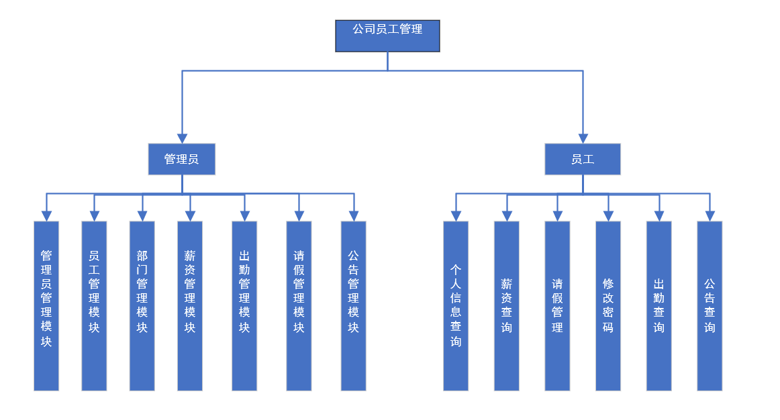图3.1 功能模块图
管理员登录管理模块，管理员拥有系统的最高管理的权限，例如员工信息的管理、薪资的管理以及部门的管理管理员都可以进行增加、删除、修改、查找，还可以对薪资等信息进行排序等操作；
以下图3.2为系统管理员用户主要的用例图：
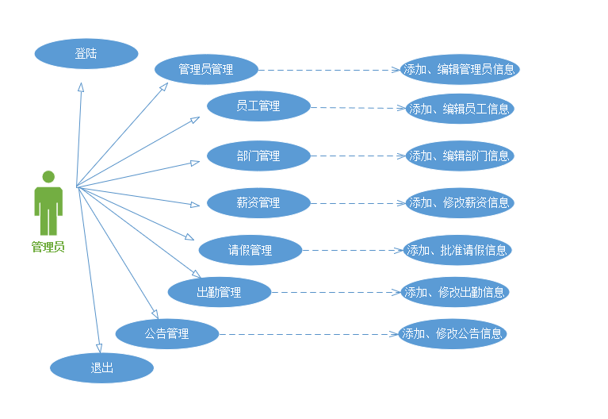
图3.2 系统管理员用例图
员工管理模块，公司的普通员工可以登录公司员工管理系统，公司员工主要是可以进行一个个人信息的查找动作，例如：查询公司员工个人的身份信息，公司员工也可以查询某月的工资信息、部门信息、出勤信息以及公司颁布的公告信息，可以在系统中提出请假请求等。
以下图3.3为公司或者公司员工业绩管理用例图：
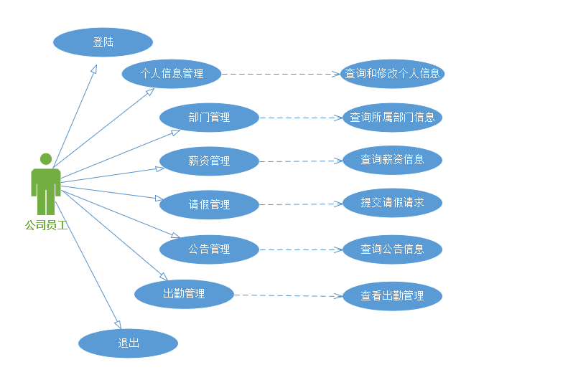
图3.3 公司员工的用例图
公司员工管理系统主要包括两个角色的内容。而每个大模块下还包括多个子模块，层层细分的思想，使得系统的结构清晰明了。
系统管理员角色包括管理员管理模块、员工信息管理模块、薪资管理模块、出勤信息管理模块、请假管理模块、部门管理模块、公告管理模块，再对各个模块的功能进行细分，例如：可以增加员工、修改已有员工的信息、删除已存在员工信息 、更新员工信息等操作。
员工角色主要是进行各种信息的查询，拥有的权限不是很高，只能做信息的查找动作，例如：查找个人的信息有无错误，核对本月工资等。
  - 系统的框架设计
框架设计是系统设计的重要组成部分，一个设计优秀的框架是一个可扩展和可改变(迁移)系统的基础。要快速开发一套好的系统离不开一个良好的构架设计和一套合理的框架支撑体系。因此，这一部分将介绍在软件体系架构设计中常的一种体系结构， 三层架构的设计模型， 即使用这种模型使系统结构更清楚，分工更明确，有利于后期的维护和升级。
  - 本章小结
本章对公司员工管理系统的功能需求进行了概述，将系统的功能模块划分，然后本章介绍了本次系统开发设计所采用的系统框架结构的三层架构，并闸明了主要实现的工作内容，并阐述了该结构模型的作用和优势。

- 系统详细设计与数据库设计
  - 模块功能目标
面向不同的信息以及不同的用户，提供应用服务层设计，支持以用户为中心的访问控制，根据用户名和用户当前的角色所具有的当前权限，结合当前所操作对象的特点，判断用户是否有权限进行当前操作，对个类信息按照不同的权限提供不同可视化呈现方式。
  - E-R图设计
    - 管理员E-R图设计
管理员角色包括管理员编号、管理员账号、管理员密码和添加管理员时间。
以下图4.1为系统管理员E-R图:
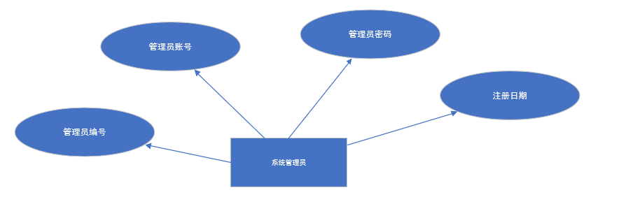
图4.1 系统管理员E-R图
    - 员工模块E-R图设计
员工信息包括员工编号、员工部门编号、员工账号、员工密码、员工姓名、员工性别、员工电话号码、员工性别、员工地址、员工邮箱、员工身份证号、入职时间、在职状态以及备注等信息。
以下图4.2为员工模块E-R图:
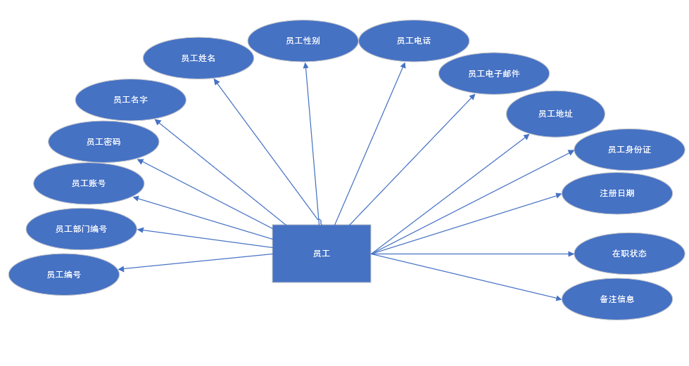
图4.2 员工模块E-R图
    - 部门模块E-R图设计
部门信息包括部门编号、部门名字、操作人、操作日期、部门描述等信息。
以下图4.3为员工E-R图:
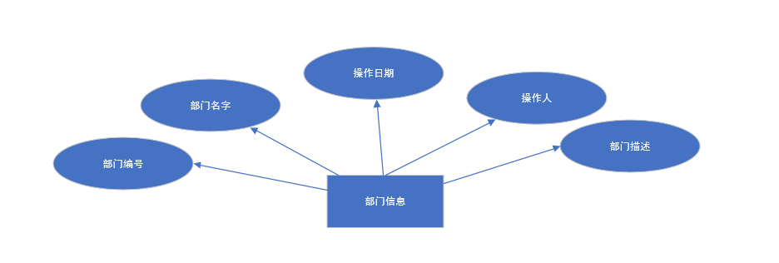
图4.3 部门模块E-R图
    - 薪资模块E-R图设计
薪资信息包括薪资编号、员工编号、员工姓名、员工工作月份、员工当月的而薪资。
以下图4.4为薪资E-R图:
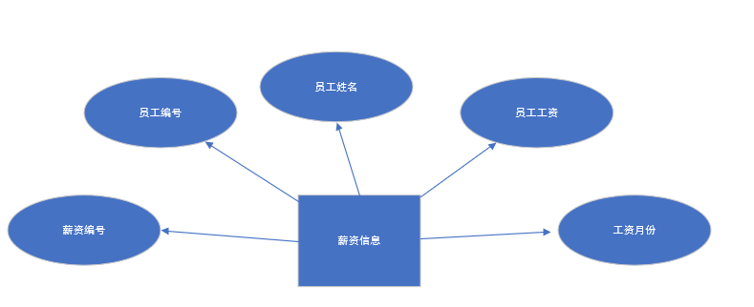
图4.4 薪资模块E-R图
    - 请假模块E-R图设计
请假模块的主要内容有请假的编号、员工的编号、员工的姓名、请假的开始时间、请假的结束时间、请假的理由以及一个请假的审核状态。
以下图4.5为员工E-R图:
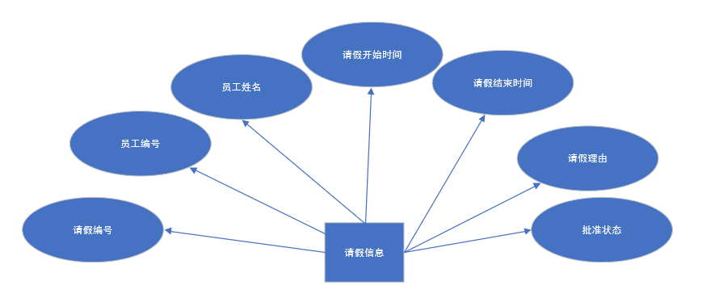
图4.5 请假模块E-R图
    - 出勤模块E-R图设计
出勤模块的主要内容有出勤的编号、员工的编号、员工的信息、工作的月份、当月工作的天数。
以下图4.6为出勤模块的E-R图:
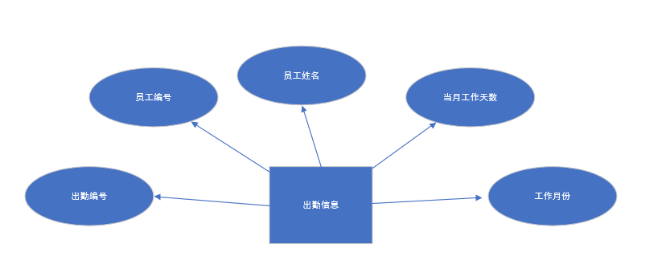
图4.6 出勤模块E-R图
    - 公告模块E-R图设计
公告模块主要内容又公告的编号、公告发布的日期和公告发布的内容。
以下图4.7为员工E-R图:
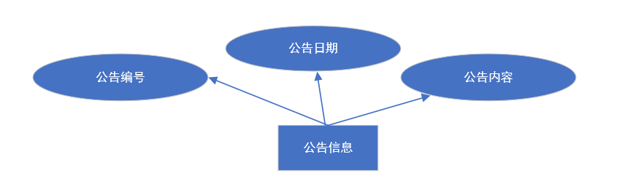
图4.7 公告模块E-R图
  - 类图设计
⑴系统总体类图
业绩评比管理系统总体类图一共有七个基本模块，分别为用户信息、公司信息、员工信息、工资信息、业绩奖扣标准信息、业绩奖扣分数信息、业绩反馈信息。
其中系统管理员信息包括编号、用户名、密码；员工身份信息包括员工编号、员工账户编号、公司账户编号、公司编号、公司名称、员工姓名、员工性别、员工电话号码、员工加入的部门、员工地址、员工邮箱、员工身份证号；工资信息包括员工编号、员工账户编号、公司账户编号、公司编号、公司名称、员工姓名、工资编号、工资发放日期、工资数目；业绩奖扣标准信息包括奖扣标准编号、奖扣名称、奖扣分数；业绩奖扣分数信息包括员工编号、公司编号、公司名称、员工姓名、奖扣分数编号、奖扣分数评比日期、奖扣总分数、奖扣原因；业绩反馈信息包括员工编号、员工账户编号、公司账户编号、公司编号、公司名称、员工姓名、业绩反馈编号、反馈日期、反馈内容。
以下图4.8为系统总体类图。
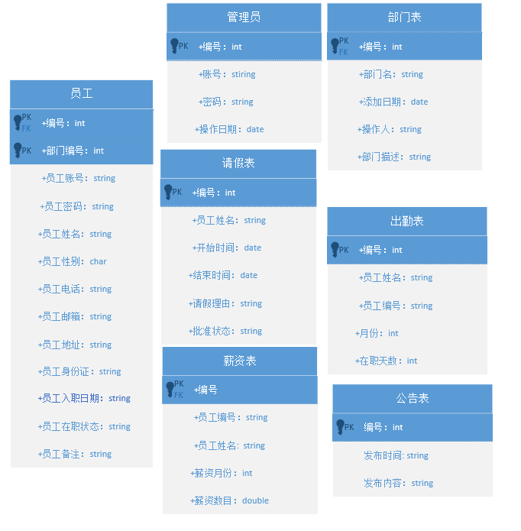
图4.8系统总体类图
  - 顺序图设计
管理员先进行登录，输入账号密码，系统判断账号密码的正确性，如果账号密码正确进入到管理员登录后的主页面，不正确则提示账号密码错误；管理员选择业绩奖扣分数管理的操作，进入到业绩奖扣分数管理的主页面后，用户中的管理员可以添加、修改和删除、查找奖扣分数信息；管理员点击增加奖扣分数信息进入到奖扣分数增加管理的主页面，可以选择公司、姓名，填写日期、原因、总分数；同理，管理员点击奖扣分数信息管理的编辑按钮，进入到奖扣分数信息管理的修改主页面；管理员点击奖扣分数信息管理的删除按钮，则显示操作成功；管理员点击奖扣分数信息管理的评比按钮，则从高到低显示奖扣分数。
如以下图4.9为管理员操作业绩奖扣分数管理评比顺序图。
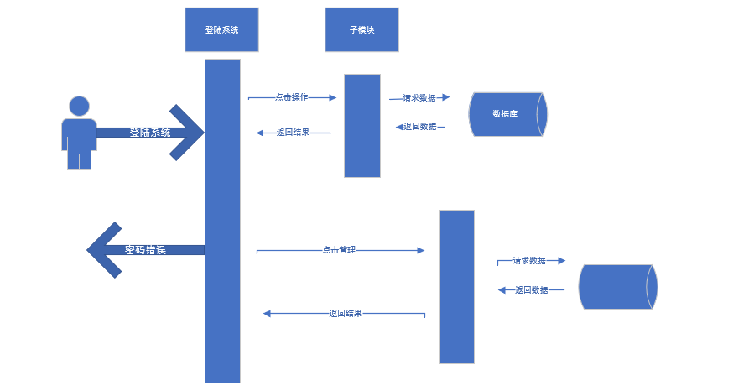
图4.9系统总体类图
  - 流程图设计
该流程图为管理员和yuang登录的流程图，管理员输入账号和密码，点击登录后系统会检验账号密码的真假性，如果账号和密码为真，管理员和员工将进入管理员的主页，如果账号和密码为假，则提示账号密码错误，并重新返回登录的主页，提示管理员需要再次输入账号和密码。
下图4.10为系统流程图
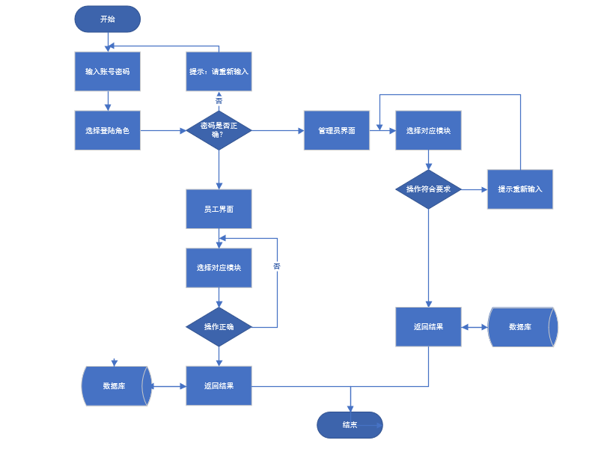
图4.10系统总体流程图
  - 数据库设计
⑴关系图
数据库关系图总共有九张数据库表，其中公司信息表中的公司账户编号字段与公司账户信息表中的公司账户编号字段关。
业绩反馈信息表中的公司编号字段与公司信息表中的公司编号字段关联，业绩反馈信息表中的员工编号字段与员工信息表中的员工编号字段关联，业绩反馈信息表中的公司账户编号字段与公司账户信息表中的公司账户编号字段关联，业绩反馈信息表中的员工账户编号字段与员工账户信息表中的员工账户编号字段关联。
奖扣分数信息表中的公司编号字段与公司信息表中的公司编号字段关联，奖扣分数信息表中的员工编号字段与员工信息表中的员工编号字段关联。
工资信息表中的公司编号字段与公司信息表中的公司编号字段关联，工资信息表中的员工编号字段与员工信息表中的员工编号字段关联，工资信息表中的公司账户编号字段与公司账户信息表中的公司账户编号字段关联，工资信息表中的员工账户编号字段与员工账户信息表中的员工账户编号字段关联。
员工信息表中的公司编号字段与公司信息表中的公司编号字段关联，员工信息表中的公司账户编号字段与公司账户信息表中的公司账户编号字段关联，员工信息表中的员工账户编号字段与员工账户信息表中的员工账户编号字段关联。
以下图6.1为公司信息相关联的数据库关系图。

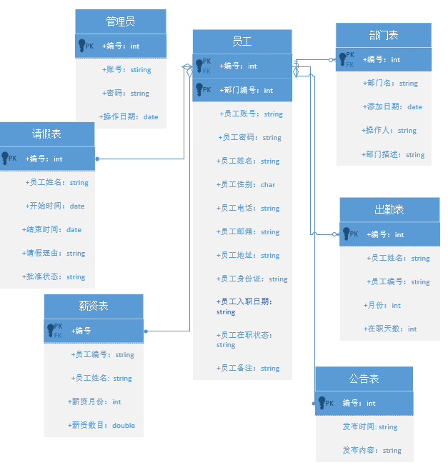
一、表设计
1、管理员信息表
管理员信息表其中包括了管理员编号、管理员账号和管理员密码字段。管理员编号为管理员信息表中的主键。
以下表6-1为管理员信息表
表6-1管理员信息表（tb_admin）
字段名称 | 数据类型 | 长度 | 是否允许空 | 是否为主键 | 是否为外键 | 字段描述
admin_id | Int |  | 否 | 是 | 否 | 管理员编号
admin_username | Varchar | 20 | 否 | 否 | 否 | 管理员账号
admin_password  admin_dates | Varchar  date | 20 | 否  否 | 否  否 | 否  否 | 管理员密码  创建日期
表6-1管理员信息表（tb_admin）
2、员工信息表
员工信息表其中包括了员工编号、员工部门编号、员工登陆账号、员工登陆密码、员工姓名、员工性别、员工电话号码、员工地址、员工邮箱、员工身份证号、员工入职日期、员工在职状态、员工备注信息，各字段都不能为空，员工编号为员工信息表的主键。部门编号为外键。
以下表6-4为员工信息表。
表6-2员工信息表（tb_workers）
字段名称 | 数据类型 | 长度 | 是否允许空 | 是否为主键 | 是否为外键 | 字段描述
workers_id | Int |  | 否 | 是 | 是 | 员工编号
workers_dept_id | Int |  | 否 | 否 | 是 | 部门编号
workers_account | Int |  | 否 | 否 | 否 | 登陆账号
Workers_password | Int |  | 否 | 否 | 否 | 登陆密码
Workers_name | Varchar | 20 | 否 | 否 | 否 | 员工姓名
workers_sex | Varchar | 10 | 否 | 否 | 否 | 员工性别
workers_tel | Varchar | 20 | 否 | 否 | 否 | 电话号码
workers_email | Varchar | 30 | 否 | 否 | 否 | 员工邮箱
workers_address | Varchar | 50 | 否 | 否 | 否 | 员工地址
workers_sfz  workers_dates  workers_state  workers_remakes | Varchar  date  Varchar  Varchar | 50  50  50 | 否  否  否  否 | 否  否  否  否 | 否  否  否  否 | 身份证号  入职日期  在职状态  备注信息
3、工资信息表
工资信息表其中包括了员工编号、员工账户编号、公司账户编号、公司编号、公司名称、员工姓名、工资编号、工资发放日期、工资数目，其中工资编号为主键。
以下图6-3为工资信息表。
表6-3工资信息表（tb_wages）
字段名称 | 数据类型 | 长度 | 是否允许空 | 是否为主键 | 是否为外键 | 字段描述
wages_id | Int |  | 否 | 是 | 是 | 工资编号
Wages_workers_id | Int |  | 否 | 否 | 是 | 员工编号
workers_name | Varchar | 50 | 否 | 否 | 否 | 员工姓名
workers_month | Varchar | 20 | 否 | 否 | 否 | 工作月份
wages_money | Varchar | 20 | 否 | 否 | 否 | 工资数目
4、部门信息表
部门信息表其中包括了部门编号、部门名字、创建时间、创建人、部门描述，其中部门的编号的为表的主键。
以下图6-7为奖扣标准信息表。
表6-4部门信息表（tb_dept）
字段名称 | 数据类型 | 长度 | 是否允许空 | 是否为主键 | 是否为外键 | 字段描述
dept_id | Int |  | 否 | 是 | 是 | 部门编号
dept_name | Varchar | 10 | 否 | 否 | 否 | 部门名字
dept_date  dept_user  dept_description | Date  Varchar  Varchar | 20  100 | 否  否  否 | 否  否  否 | 否  否  否 | 创建时间  创建人  部门描述
5、请假信息表
请假信息表其中包括了请假的编号、请假人姓名、开始时间、结束时间、请假的理由、审核的状态，其中请假的编号为主键。
以下图6-5请假信息表。
表6-5请假信息表（tb_leave）
字段名称 | 数据类型 | 长度 | 是否允许空 | 是否为主键 | 是否为外键 | 字段描述
leave_id | Int |  | 否 | 是 | 是 | 请假编号
leave _name | Varchar | 10 | 否 | 否 | 否 | 请假人
leave _begin  leave _end  leave_description  leave _states | date  date  Varchar  Varchar | 20  100  20 | 否  否  否  否 | 否  否  否  否 | 否  否  否  否 | 开始时间  结束时间  请假理由  审核状态
6、出勤信息表
出勤信息表其中包括了出勤编号、员工的姓名、员工的编号、工作的月份、工作的天数，其中出勤表编号为主键。
以下图6-5请假信息表。
表6-6出勤信息表（tb_showwork）
字段名称 | 数据类型 | 长度 | 是否允许空 | 是否为主键 | 是否为外键 | 字段描述
showwork_id | Int |  | 否 | 是 | 是 | 出勤编号
showwork _name | Varchar | 10 | 否 | 否 | 否 | 员工姓名
showwork _month  showwork _day  showwork_wokerid | int  int  int | 20  100 | 否  否  否 | 否  否  否 | 否  否  否 | 工作月份  工作天数  员工编号
7、公告信息表
公告信息表其中包括了公告编号、公告内容、公告日期，其中公告的编号为主键。
以下图6-5请假信息表。
表6-6出勤信息表（tb_notice）
字段名称 | 数据类型 | 长度 | 是否允许空 | 是否为主键 | 是否为外键 | 字段描述
notice_id | Int |  | 否 | 是 | 是 | 公告编号
notice _content  notice_date | Varchar  date | 200 | 否  否 | 否  否 | 否  否 | 公告内容  公告日期

第五章 系统实现与测试
5.1系统实现
5.1.1
5.2 系统测试
5.3 系统备份与回复运行结果
5.4本章小结
第六章
6.1论文总结
6.2 展望

